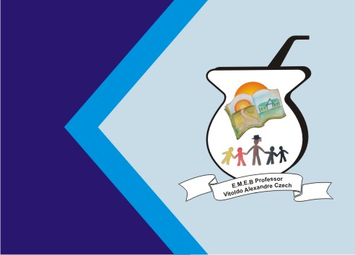
Secretaria Municipal de Educação
E.M.E.B. Professor Vitoldo Alexandre Czech
Diretora: Lucélia Aparecida Gabrielli
Assessora Pedagógica: Maria Claudete T. Gervásio
Assessora Administrativa: Rosane Eva Bucco
Professor (a): Jaqueline Demartini
Disciplina: Inglês
Série/ano: 3º ano Data ...../....../.......
Aluno (a)..................................................................

ATIVIDADE DE INGLÊS - 3º ANO
CATANDUVAS, MAY 10TH 2021
TODAY IS MONDAY
A BIRTHDAY PARTY- FESTA DE ANIVERSÁRIO

OUÇA NOVAMENTE OS DIÁLOGOS TRABALHADOS NA AULA ANTERIOR E REPITA AS FRASES.
OBSERVE E LEIA O DIÁLOGO ABAIXO. OUÇA O ÁUDIO E REPITA AS FRASES PARA PRATICAR A PRONÚNCIA.
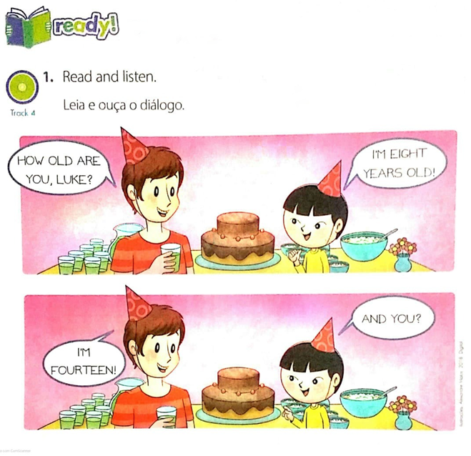

AGORA, VAMOS RELEMBRAR OS NÚMEROS DE 1 A 10. LEIA E PRATIQUE A ESCRITA COPIANDO EM SEU CADERNO.
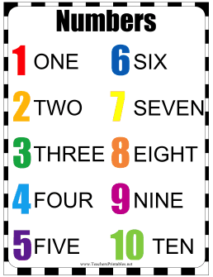

LEIA, OUÇA E REPITA OS NÚMEROS DE 11 A 20. PRATIQUE A ESCRITA COPIANDO EM SEU CADERNO.
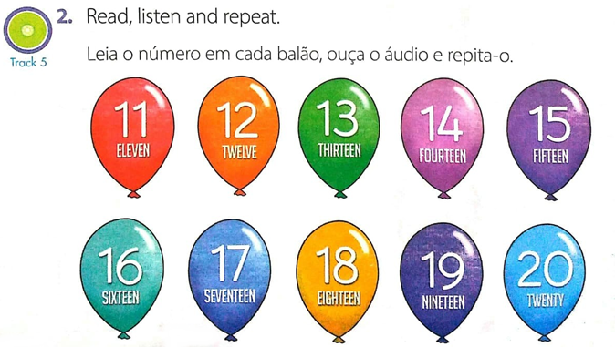

OUÇA E CANTE A MÚSICA CONTAGEM DE 1 A 20 EM INGLÊS:
https://www.youtube.com/watch?v=D0Ajq682yrA

RECADOS IMPORTANTES:
OS ÁUDIOS PARA A REALIZAÇÃO DAS ATIVIDADES SÃO ENVIADOS NO GRUPO DO WHATSAPP.
COLE AS ATIVIDADES NO CADERNO DE INGLÊS NA ORDEM CORRETA. OBSERVE A DATA QUE ESTÁ NO INÍCIO.

